République Algérienne Démocratique et Populaire
Ministère de l’Enseignement Supérieuret de la Recherche Scientifique
Université Batna -2-
Faculté des Lettres et Langues Etrangères
Département de français
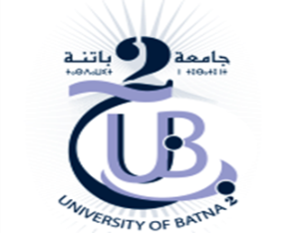

CALENDRIER DES EXAMENS DU DEUXIÈME SEMESTRE
NIVEAU : M1

Date | Horaire | Matière | Spécialité
Lundi  23/05/2021 | 13H45-14H45 | Sociolinguistique - Psycholinguistique | DLE  SDL  LAI
Mardi  24/05/2021 |  | Littératures francophones
Mercredi  25/05/2021 |  | Théories et démarches en didactique 2

